AB3
Versuchsfahrt von SL 1 am 13. April 1912:
Auswertung der Barographenkurve
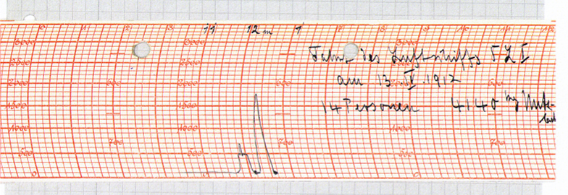

- Eine Besonderheit liegt in der Fahrt vom 13. April 1912. Erläutern Sie diese.

Höhe 1.750 Meter über Normal Null.
Eine Höhenversuchsfahrt um zu ermitteln, wie belastbar die Konstruktion ist.
Besonders betroffene Bauteile sind die Zelle, die auf ihre Stabilität und Verwindungssteifigkeit geprüft wird, sowie die Ausdehnung der Gasbehälter, die sich mit zunehmender Höhe ausdehnen.

- Beschreiben Sie an Hand des Kurvenverlaufs die Phasen der Fahrt von SL 1 an diesem Tag.

Nach dem Aufstieg auf 100 Meter Höhe setzte man die Fahrt. Dann stieg man steil auf 500 Meter hoch, und ging auf horizontale Fahrt über. Kurz darauf erreichte man eine vorläufige Gipfelhöhe von 700 Metern. Nach dem Absinken auf 500 Meter und anschließender horizontaler Fahrt erreichte man wieder das Ausgangsniveau von 100 Metern Höhe. Nach kurzer horizontaler Fahrt erfolgte dann der steile Aufstieg auf 1.750 Meter. Man verweilte aber nicht auf dieser Höhe sondern sank sofort wieder auf 100 Meter ab.

- Versuchen Sie, einen zeitlichen Verlauf mit in Ihre Darstellung einzubeziehen. Nehmen Sie Eintragung in dem Verzeichnis der Fahrten von SL 1 zu Hilfe (T2b1).

Die Fahrt dauerte laut Eintragung in die Fahrtenliste 45 Minuten. An Hand der Rastereinteilung der Barographenkurve ist die Zeit gut abzunehmen. Für den Aufstieg zur Gipfelhöhe von 1.750 Metern und den Abstieg benötigte man 12 Minuten, was auf der Rolle vermerkt ist.

